|  |
| --- |
| **DEVOIR SURVEILLÉ DE SCIENCES DE L’INGENIEUR (DS2)**  Evaluation des cycles :   * Cycle4: Modéliser en SLCI un SA, identifier son comportement et étudier sa performance * Cycle3 : Modéliser le comportement cinématique d’un transmetteur linéaire * Cycle2 : Modéliser et simuler le comportement cinématique d’un système asservi * Cycle1 : Modéliser et analyser fonctionnellement et structurellement des systèmes asservis   Support :   * **Tuyère à ouverture variable** **pour banc d’essais de turboréacteurs (3H)** |

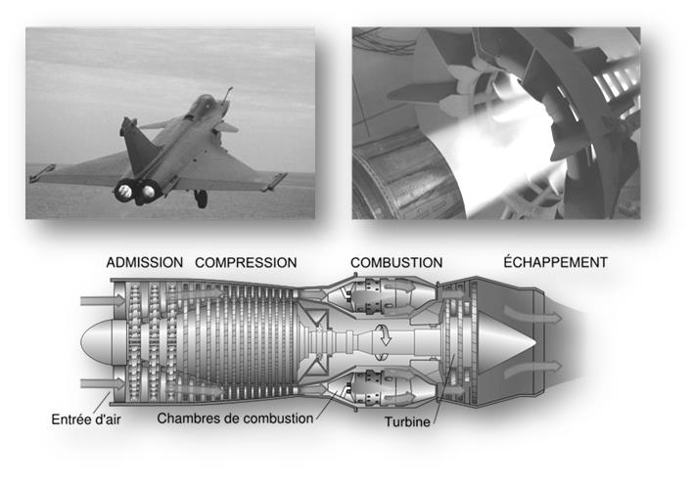

SEULS LES DOCUMENTS DU COURS SOUS FORME DE FICHES SYNTHETIQUES

SONT AUTORISES

INSTRUMENT DE CALCUL AUTORISE

**Consignes** :

Il est fortement conseillé de **lire la totalité du sujet** avant de démarrer votre travail.

L’utilisation du crayon papier est **interdite** sur la copie.

La rédaction des réponses sera **la plus concise possible** : on évitera de trop longs développements de calculs en laissant subsister les articulations du raisonnement.

Chaque réponse ne pourra se limiter à une suite d’expressions mathématiques sans justification.

On encadrera obligatoirement les résultats.

Le non-respect de ces consignes entraînera des points de pénalisation.

N.B. : le candidat attachera la plus grande importance à la clarté, à la précision et à la concision de la rédaction. Si un candidat est amené à repérer ce qui peut lui semble être une erreur d’énoncé, il le signalera sur sa copie et devra poursuivre sa composition en expliquant les raisons des initiatives qu’il a été amené à prendre.

***Toutes les parties sont indépendantes***

Tuyère à ouverture variable pour banc d’essais de turboréacteurs

1 – Introduction

Les propulseurs utilisés dans les applications militaires ou civiles subissent, avant leur mise en service, des tests de certification visant à contrôler leur bon fonctionnement et le respect des normes de sécurité.

*Avion, de combat Rafale,*

*propulsé par deux moteurs Snecma M88*

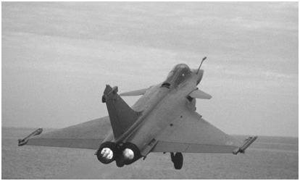

Ces tests consistent à simuler au sol les conditions de vol subies par le propulseur et à observer les réactions de celui-ci consécutives à des commandes de pilotage.

La **DGA** (Direction Générale de l'Armement) dispose dans son centre d'essais des propulseurs, situé à Saclay, de bancs d'essais dédiés à la certification et à la mise au point de différents types de propulseurs d'avions ou de missiles.

2 – Principe de fonctionnement d’un turboréacteur – à seul titre d’information

Un turboréacteur est un propulseur fonctionnant sur le principe d'action-réaction. La différence de vitesse entre l'air entrant et les gaz produits entraîne une variation de quantité de mouvement et donc un effort de poussée (voir *document 1* ci-dessous).

L'air ambiant est conditionné à l'entrée puis comprimé à l'aide de compresseurs centrifuges à étages multiples. Le carburant est alors injecté dans la chambre de combustion, mélangé à l'air puis enflammé, ce qui produit ainsi l'énergie permettant l'accélération des gaz au passage de la tuyère d'éjection à ouverture variable. Leur passage dans une turbine permet en outre d'entraîner les étages de compression.

Gaz d'échappement

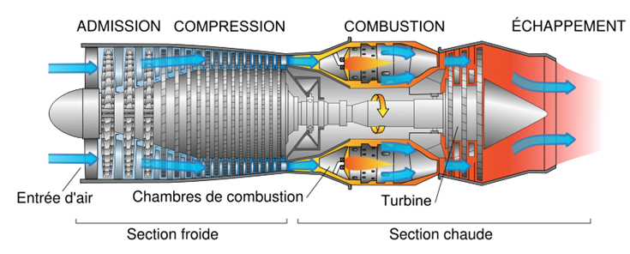

**ADMISSION**

**COMPRESSION**

**COMBUSTION**

**ÉCHAPPEMENT**

Entrée d'air

Chambre de combustion

Turbine

*Document 1 – Structure d'un turboréacteur*

Tuyère

*Propulseur en cours d'essais*

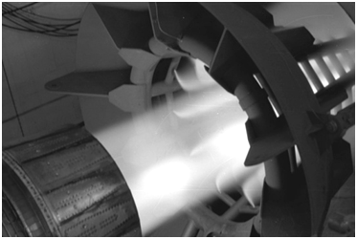

3 – Le banc d’essais – à seul titre d’information

Un banc d'essais de turboréacteur est constitué de trois compartiments (voir *document 2* page suivante).

Le premier compartiment (A) est alimenté par une soufflerie et a pour fonction de conditionner le flux d'air en amont de la turbomachine testée. Il est ainsi possible de contrôler le débit, la température et la pression de l'air en admission.

Le deuxième compartiment (B) contient le propulseur à tester. Celui-ci est maintenu par une structure porteuse permettant entre autres les mesures des efforts de poussée. Il est séparé du compartiment (A) par une cloison étanche munie d'un orifice permettant le passage de l'air calibré. Le flux d'air peut alors être laissé libre en amont du réacteur ou guidé par un raccordement jusqu'à l'entrée de celui-ci, permettant ainsi des essais dits en "veine forcée".

Le troisième compartiment (C) permet la collecte et l'évacuation des gaz produits lors de la combustion.

La pression à l'intérieur du compartiment B est régulée afin de simuler différentes conditions d'altitude.

Des vannes inter-compartiments permettent d'assurer une circulation d'air autour du réacteur afin de simuler le refroidissement externe du moteur en fonctionnement.

La pression du compartiment A est ajustable de 0,05 à 3 bar. Celle des compartiments B et C de 0,05 à 1,05 bar. La température d'alimentation du compartiment A est variable de -56°C à +150°C. La capacité de ventilation est réglable de 27 à 40 kg/s. En réglant ces différents paramètres, il est possible de simuler sur ce type de banc l'ensemble des conditions d'utilisation d'un turboréacteur.

*Document 2 – Structure d'un banc d'essais*

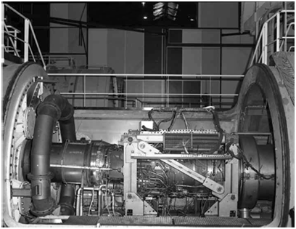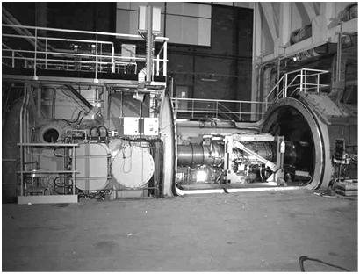

turboréacteur

en essai

vannes

inter-compartiments

conduite d'extraction

Pavillon pour mesure du débit

Obstacle pour homogénéiser le flux

Tuyère à

ouverture variable

Filtre

Vanne admission

Vanne extraction

**AIR**

**GAZ**

**Compartiment B**

**Compartiment C**

**Compartiment A**

*Vue d'ensemble du banc d'essais (compartiment B ouvert)*

*Vue du compartiment B*

Compartiment B

Compartiment C

Réacteur

en essai

Structure

porteuse

Raccordement pour essai en veine forcée

Raccordement

Compartiment A

4 – Calibration du banc – réacteur simulé – à seul titre d’information

*Document 3 – Réacteur simulé (compartiment B)*

tube

vérin hydraulique

Tuyère à

ouverture variable

Un banc d'essais nécessite pour fonctionner correctement une phase de calibration permettant d'affiner les réglages utilisés lors des tests et d'étalonner les appareils de mesures. On s'assure notamment dans cette phase que le compartiment A possède un comportement conforme aux besoins des tests.

Les coûts en carburant et en matériel liés à l'utilisation d'un turboréacteur sont tels que, pour ces phases de calibration, les ingénieurs de la DGA ont imaginé une solution consistant à remplacer le propulseur réel par une structure simulant sa présence (voir *document 3* ci-contre).

Cette structure est composée d'un tube représentant le corps du réacteur et d'une tuyère à ouverture variable actionnée par quatre vérins hydrauliques et permettant de faire varier la vitesse de l'air éjecté. On notera que dans ce cas, il n'y a pas de combustion interne au dispositif. Le tube est fixé sur la structure porteuse réelle avec les mêmes points d'ancrage que le propulseur et est raccordé directement à la veine forcée.

5 – Tuyère à ouverture variable

La tuyère à ouverture variable montée sur le tube, en aval de l'écoulement, a pour fonction de faire varier la section de la veine de fluide en sortie de tube.

*Tuyère à ouverture variable*

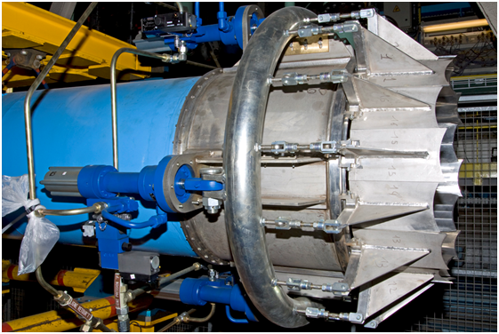

tore

biellettes

volets

vérin

tube

La solution imaginée consiste à disposer seize volets articulés sur la périphérie du tube qui permettent ainsi de réduire la section de passage du fluide (voir *documents 4* et *5* ci-dessous). Ces volets sont mis en mouvement par seize biellettes toutes identiques reliées à une pièce de forme torique (tore) elle-même mise en translation par quatre vérins hydrauliques répartis régulièrement autour du tube.

Les commandes de ces vérins sont synchronisées et asservies en position. La DGA a confié la réalisation de cette commande à la société **Bosch-Rexroth**.

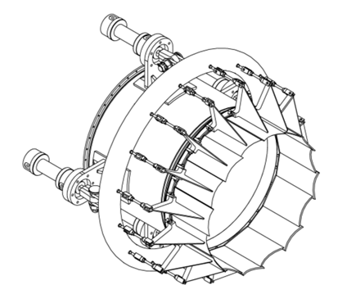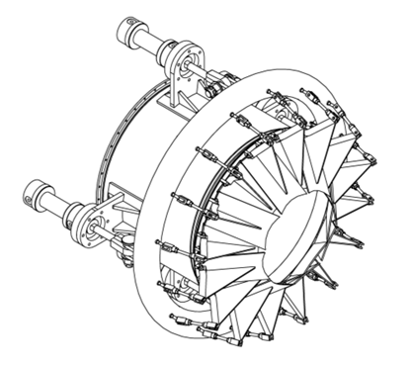

*Documente 4 – Tuyère ouverte*

biellettes

vérins

tube

*Document 5 – Tuyère fermée*

tube

tore

volets

vérin

vérin

biellettes

volets

La consigne d'ouverture de la tuyère est élaborée au niveau de la console de pilotage. Elle est transmise à des modules de commande spécifiques à chaque vérin. Ceux-ci sont pilotés par des servo-distributeurs hydrauliques à commande électrique. Un contrôle de la position est effectué par un capteur à magnétostriction intégré dans le corps du vérin.

Les caractéristiques de ces composants sont fournies en annexe 2.

6 – Objectifs de l’étude proposée

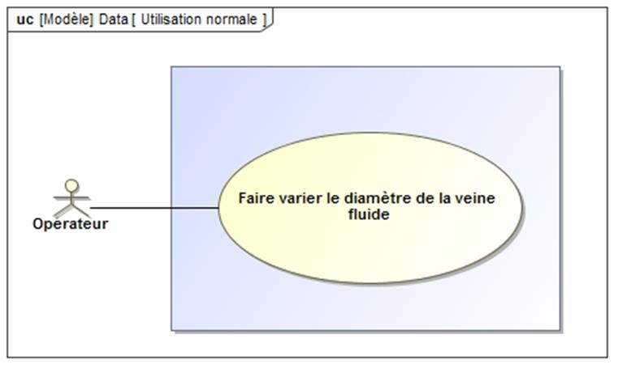

On se propose dans ce sujet de valider les solutions choisies par les concepteurs vis-à-vis des performances attendues listées au cahier des charges.

Dans cette optique, après une lecture attentive du sujet (environ 10-15 minutes), il est proposé au candidat une étude articulée autour de 4 parties indépendantes (les durées indiquées correspondent au poids relatif approximatif de chacune d'elles) :

Partie A : Modélisation fonctionnelle et structurelle (15min)

Partie B : Modélisation géométrique et cinématique du système (75min)

Partie C : Modélisation évoluée des commandes de vérins de (30min)

Partie D : Réglage de la commande d'un vérin (45min)

Modélisation fonctionnelle et structurelle du système

**PARTIE A**

**Objectif :** Cette partie a pour objectif de compléter une description fonctionnelle interne du système afin de préciser l'organisation structurelle et de mettre en évidence les performances qui feront l'objet des études de validation proposées dans la suite du sujet.

1. A partir de la description précédente (5 – Tuyère à ouverture variable) compléter la chaîne de puissance et d’information en DR2.

Contrairement au banc d’essai que nous utilisons dans cette étude, dans le contexte du Rafale (l’avion), il a été longtemps question d’utiliser des vérins électriques plutôt qu’hydraulique.

Le vérin électrique qui devait être utilisé est montré sur la figure ci-contre.

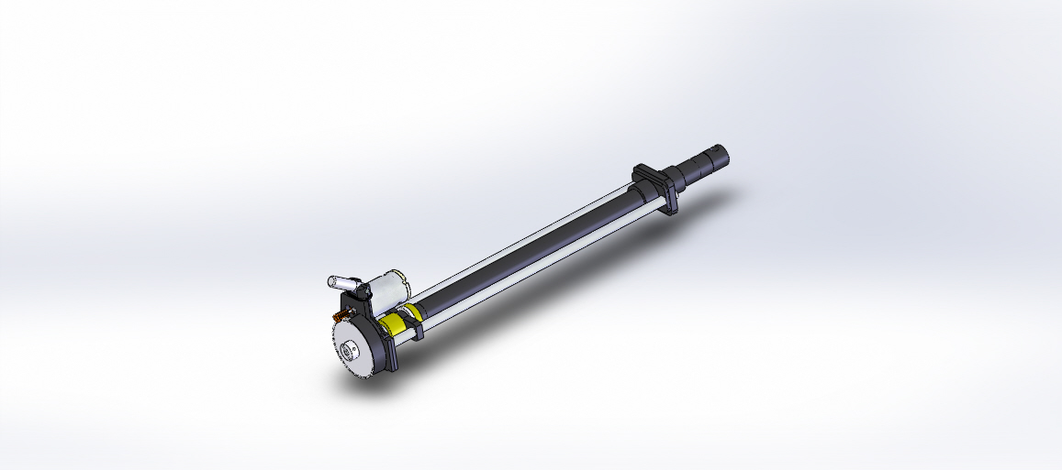La figure ci-dessous montre plus particulièrement le coulisseau 2 et les guides 4.

tige 3

moteur 1

coulisseau 2

guides 4

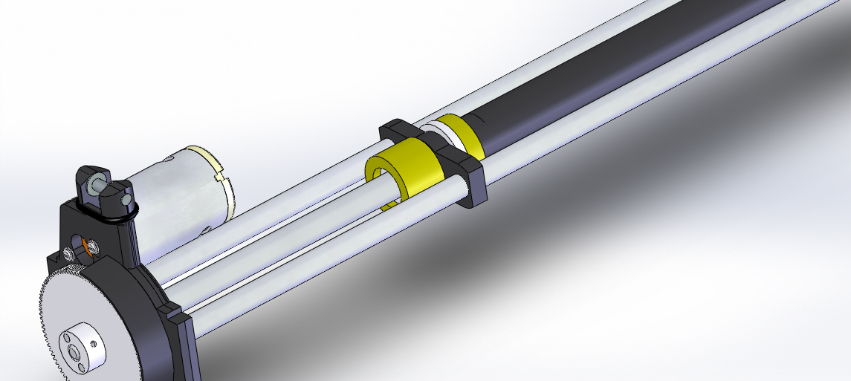

coulisseau 2

guides 4







B

A

Les deux guides 4 sont en contact avec le coulisseau 2 aux points indiqués A et B.



En chacun de ces points A, B, la nature du contact peut être associé à un modèle de liaison pivot glissant d'axe 

1. **Donner** la nature du mouvement possible entre le coulisseau 2 et les guides 4.

Á quel modèle de liaison équivalente **peut-on associer** intuitivement le contact entre le coulisseau 2 et les guides 4 ? Conclusion **aurait-il pu répondre** au besoin, ce vérin ?

**Donner** une, voire deux, bonnes raisons de ne pas utiliser cette technologie sur l’avion Rafale.

Modélisation géométrique et cinématique du système de modification du diamètre de la veine fluide

**PARTIE B**

**Objectif :** Il s'agit dans un deuxième temps de valider la linéarité du comportement du mécanisme de transformation de mouvement en établissant la loi de comportement cinématique et d'établir les performances de la chaîne de commande des vérins permettant le respect du cahier des charges.

Dans l'ensemble de cette partie, nous n'étudierons qu'une seule des 4 chaînes fonctionnelles constituant le système complet. Nous ferons l'hypothèse que les chaînes sont parfaitement identiques et que la charge est également répartie sur chacun des 4 vérins.

***L'annexe 1*** montre le mécanisme de transformation du déplacement *x(t)* d'un vérin en rotation *(t)* d'un volet dans les positions extrêmes : tuyère pleine ouverture (figure 1) et tuyère ouverture réduite (figure 2).

On donne ci-dessous un extrait du cahier des charges relatif à l’exigence suivante.

|  |  |  |
| --- | --- | --- |
| **Exigence** | **Critères d'appréciation** | **Niveau** |
| Le banc d’essai doit pouvoir faire varier le diamètre de la veine de fluide | Diamètre de la veine de fluide   * Rapidité   - Temps de réponse à 5%   * Précision   - Erreur statique sur le diamètre  - Erreur de trainage sur le diamètre | de 400 à 600 mm  4ms pour passer de 600 à 400 mm  0 mm  2 mm pour une consigne de 50 mm/s |

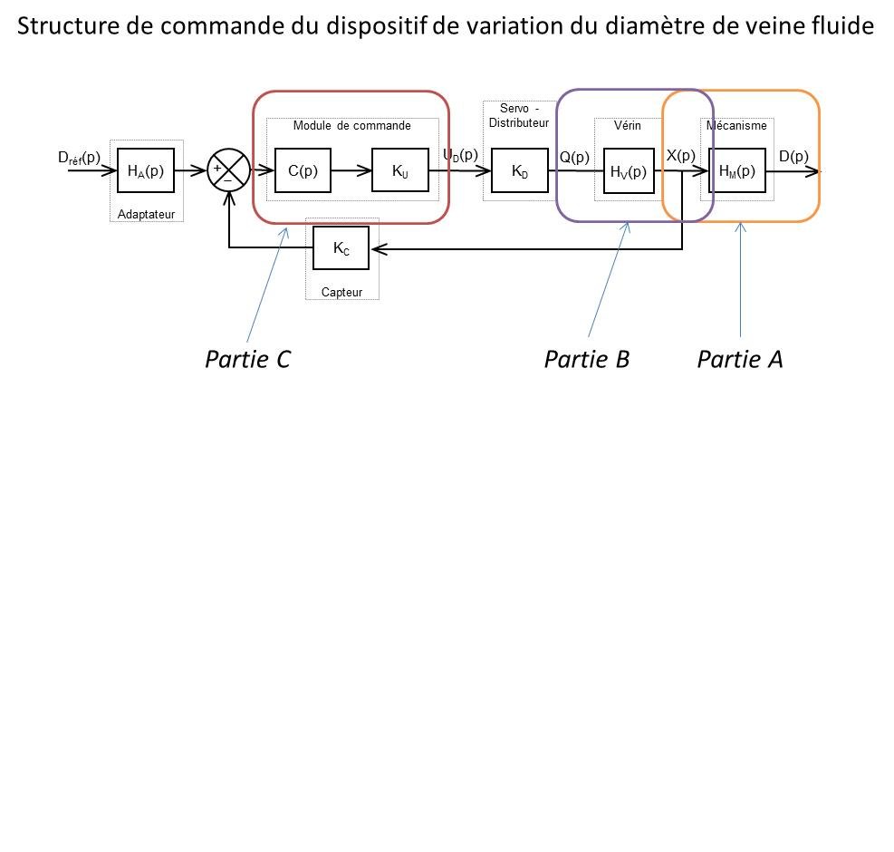

Partie C-D Partie A Partie B

Ximg(p)

**Notations :**

Grandeurs physiques dans le domaine de Laplace:

 : diamètre de consigne de la section d'ouverture de la tuyère

 : tension de commande du servo-distributeur hydraulique

 : débit volumique de commande du vérin

 : déplacement de la tige du vérin

Ximg(p)

: estimation du déplacement par le capteur

 : diamètre de la section d'ouverture de la tuyère

Fonctions de transfert et gains :

HA(p) : fonction de transfert du bloc d'adaptation permettant de traduire la consigne

C(p) : fonction de transfert du correcteur de la chaîne de commande

KU : gain du convertisseur numérique analogique

KD : gain du servo-distributeur hydraulique

KC : gain du capteur de déplacement

HV(p) : fonction de transfert du vérin hydraulique

HM(p) : fonction de transfert du mécanisme de transmission de mouvement de la tige jusqu'aux volets

**Conventions d'écriture et hypothèses valables pour tout le devoir:**

Par convention, nous noterons *F(p)* l'image par la transformation de Laplace d'une fonction du temps *f(t)* où *p* symbolise la variable de Laplace.

En l'absence de précisions complémentaires, le comportement des composants sera supposé en première approximation linéaire, continu et invariant. On se place par ailleurs dans l'hypothèse des conditions initiales nulles.

Les données fournies par le capteur sont numériques, tout comme les signaux traités dans la chaîne d'information. La période d'échantillonnage est suffisamment faible pour être négligeable devant la dynamique globale du système. Les différentes variables seront donc toutes considérées comme des fonctions continues du temps.

**B1 – MODÉLISATION DU COMPORTEMENT CINÉMATIQUE DU MÉCANISME**

**Objectif :** Il s'agit dans un premier temps de valider la linéarité du comportement du mécanisme de transformation de mouvement en établissant la loi de comportement cinématique et d'établir les performances de la chaîne de commande des vérins permettant le respect du cahier des charges.

**Notations et hypothèses :**

On suppose que le mécanisme étudié admet le plan comme plan de symétrie géométrique.

Le modèle cinématique partiel adopté est précisé par le schéma cinématique de la figure 3, annexe 1. Les données géométriques et une figure de changement de bases sont fournies avec la figure 4, annexe 1. La position initiale est définie par *x(0) = 0 mm* et *(0) = 0 °.*

On rappelle que le solide (3) est en liaison glissière de direction par rapport au bâti (0). Le bras (4) est en liaison pivot d’axe  avec le solide (3). La pièce (5) est en liaison pivot d’axe avec le solide (4), et en liaison pivot d’axe  avec le solide (0).

**Modélisation géométrique :**

1. **Écrire** la relation vectorielle traduisant la fermeture géométrique de la chaîne de solides (1+3+4+5). Par projection dans la base , en déduire deux équations à valeur scalaire.
2. **Exprimer** x en fonction de, l et h.

Une étude géométrique simple complémentaire non demandée ici (cf Q28) permettrait d’obtenir l’expression suivante :

avec connu en fonction de *x* par résolution inverse de l’équation obtenue en Q6.

1. On donne figure 5 en annexe 1 le tracé de la fonction . Peut-on linéariser cette fonction sur cet intervalle ? Si oui, **proposer** une expression affine de D en fonction de x.
2. À partir du résultat de la question 7 et de l’exigence du cahier des charges précédent, en **déduire** les critères à valider permettant la commande du vérin (la valeur de la course, temps de réponse, précision) .

On s’intéresse ici à la mise en place seulement du modèle cinématique.

On donne :

**Réaliser** le graphe des liaisons de l’ensemble S={1,3,4,5}

**Rajouter** dans le document réponse DR3 en annexe1 relatif au schéma cinématique partiel (figure 3), les deux liaisons manquantes en A et D, **repasser** avec 4 couleurs distinctes les liaisons pour bien mettre en évidences les différentes pièces.

1. À partir des liaisons rappelées précédemment et des figures de calculs données figure 6, **donner** sous leur forme la plus simple les vecteurs, vitesse de rotation,

${\vec{} }_{3/1}; {\vec{} }_{4/3}; {\vec{} }_{5/1}; {\vec{} }_{5/4}$ et le vecteur vitesse ${\vec{V}}_{A∈3/1}$

On les écriera en fonction des **dérivées** des variables données dans le paramétrage x(t), et.

1. **Justifier** le fait que l’on puisse écrire : ${\vec{V}}_{E∈5/1}=\frac{d}{dt}{\left(\vec{OE}\right)}_{1}$ mais aussi ${\vec{V}}_{E∈5/1}=\frac{d}{dt}{\left(\vec{CE}\right)}_{1}$

En **déduire** alors, par dérivation vectorielle que :



$${\vec{V}}_{E∈5/1}=\frac{d}{dt}{\left(\vec{OE}\right)}_{1}$$

et que 

$${\vec{V}}_{E∈5/1}=\frac{d}{dt}{\left(\vec{CE}\right)}_{1}$$

Modélisation évoluée des commandes de vérins

**PARTIE C**

**Objectif :** Il s'agit dans cette partie de proposer un modèle évolué du comportement du vérin.

Le résultat de la partie précédente nous permet de réduire l'étude à la commande en position du vérin.

**C1 – Modélisation et validation du comportement de la chaine fonctionnelle de commande du vérin (fluide incompressible)**

Nous adopterons pour cela le schéma-bloc suivant où Xréf(p) représente la consigne de position du vérin équivalente à la consigne portant sur le diamètre de la veine de fluide :

Ximg(p)

X(p)

Vérin

Q(p)

Module de commande

Adaptateur

Capteur

Servo -Distributeur

UD(p)

KC

KC

KD

+

−

C(p)

KU

HV(p)

Xréf(p)

Ximg(p)

Dans toute cette partie, on prendra KU =5.10- 4V .

Nous considèrerons par ailleurs une action proportionnelle du correcteur telle que C(p)=KP.

Nous nous proposons en première approximation de considérer le fluide utilisé (huile) comme étant incompressible. Cette hypothèse induit la relation suivante :

$q\left(t\right)=S\frac{dx(t)}{dt}$, où S représente la section utile du vérin en sortie de tige

**Donner** l'expression de la fonction de transfert du vérin 

**Donner** alors l'expression de la fonction de transfert en boucle ouverte ${ H}_{BO}\left(p\right)=\frac{X(p)}{X_{img}(p)}$ (situation où Kc = 0, le capteur n’est pas connecté)

**Déduire** la forme canonique de la fonction transfert en boucle Fermée (on tient compte du retour d’information du capteur pour corriger l’erreur) ${ H}_{BF}\left(p\right)=\frac{X(p)}{X_{réf}(p)}=\frac{{ K_{c}×H}_{BO}\left(p\right)}{1+{ K_{c}×H}_{BO}\left(p\right)}$ à **mettre** sous la forme ${ H}_{BF}\left(p\right)=\frac{K}{1+τp}$ en vérifiant les expressions de K=1 et de ,

**Donner** alors l'écart de position consécutif à une consigne de 100 mm ? Est-ce compatible avec la performance spécifiée dans le cahier des charges ?

**Proposer** alors un réglage du correcteur permettant de valider la performance de rapidité ?

**C2 – Modélisation du comportement du vérin (fluide compressible)**

Afin de valider le modèle établi, on se propose d'étudier le comportement en boucle fermée de la chaîne fonctionnelle de commande du vérin. On rappelle ci-dessus le schéma-bloc retenu et on considérera une correction proportionnelle telle que C(p)=Kp et Hv(p) définie par la fonction transfert suivante qui tient compte du fait que le fluide est compressible.

$${ H}_{v}\left(p\right)=\frac{K_{v}}{p\left(1+a_{2}p^{2}\right)}$$

1. **Donner** l'expression de la forme canonique de la fonction de transfert en boucle fermée ${ H}_{BF}\left(p\right)=\frac{X(p)}{X_{ref}(p)}$. **Donner** le résultat en fonction de KC, KU, KD, Kp, KV et a2..

Pour rendre compte du comportement dynamique du système il fallait mettre en place un modèle de comportement du vérin en tenant compte de la compressibilité du fluide. L'évolution du débit est une fonction du déplacement *x(t)* de la tige mais aussi de la pression p(t) sous la forme de la relation suivante :

$q\left(t\right)=S.v\left(t\right)+\frac{V_{0}}{B}\frac{dp\left(t\right)}{dt}$

avec p(t) pression utile dans le vérin (on notera P(p) sa transformée de Laplace) ; *V0* constant, le demi volume de fluide contenu dans le vérin et *B* constant, le coefficient de compressibilité du fluide.

Une étude au programme du deuxième semestre de PCSI permettrait de compléter le modèle comme suit :

* La pression utile induit l'effort développé par le vérin que nous noterons $f_{v}\left(t\right)$ tel que :

$$f_{v}\left(t\right)=S.p\left(t\right)$$

où S représente la section utile constante du vérin en sortie de tige.

C'est cette action qui permet la mise en mouvement du mécanisme et par conséquent celui des volets.

* Le comportement dynamique des volets est modélisé par l’équation :

$$M.\dot{v}\left(t\right)=f_{v}\left(t\right)-f_{r}\left(t\right)$$

avec $f_{r}\left(t\right)$ une force liée à l’action résistante de l’air sur les volets, $\dot{v}\left(t\right)$ l’accélération et *M* la masse équivalente de l’ensemble en mouvement. :

$$f_{r}\left(t\right)=K_{f}.x\left(t\right)$$

On rappelle que la vitesse de déplacement du vérin *v(t)* est reliée à la position *x(t)* de la tige du vérin par la relation simple suivante :

$$v\left(t\right)=\frac{dx\left(t\right)}{dt}$$

L’objectif sera donc de chercher l’expression de pour répondre à la question 23 mais après plusieurs étapes guidées.

1. Par application de la transformée de Laplace aux équations précédentes et après rappel des hypothèses importantes, **compléter** le schéma bloc donné en document réponse DR1.

**C3 – Prise en compte d'un débit de fuite**

Une étude au programme de PSI permettrait de montrer que le schéma bloc précédent mène à un système globalement instable.

Pour pallier ce problème de stabilité, une solution possible consiste à un introduire un débit de fuite entre les deux chambres du vérin. Celui-ci a pour effet de réduire artificiellement le débit réel entrant dans le vérin en fonction de la pression utile. Ce nouveau débit entrant dans le vérin vaut alors : *q*(t)*= $q\left(t\right)-δ.p\left(t\right)$ où  est le coefficient de débit de fuite.

1. **Compléter** alors le nouveau schéma bloc donné en document réponse DR1.
2. **Montrer** que le schéma bloc du DR1 peut être équivalent au schéma bloc suivant :

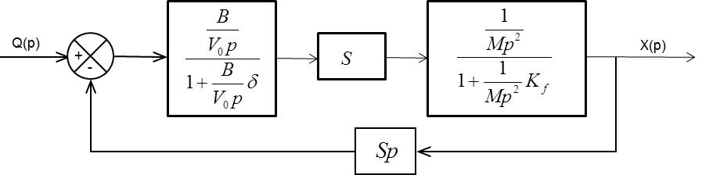

|  |
| --- |
| **On admettra par la suite le résultat de la question 22 s’il n’a pas été démontré.** |

1. Par le calcul, **montrer** alors que l’on a

$$H_{v}\left(p\right)=\frac{X(p)}{Q(p)}=\frac{\frac{S}{δK_{F}}}{1+a_{1}p+{a_{2}p}^{2}+a_{3}p^{3}}$$

avec les coefficients a1, a2, a3 que vous préciserez.

Une étude au programme de deuxième année de PSI permettrait de justifier que la fonction de transfert ci-dessus est stable sous réserve du bon réglage du débit de fuite.

Réglage DU CORRECTEUR

DE LA COMMANDE EN POSITION DU VÉRIN

**PARTIE D**

**Objectif :** Cette partie a pour objectif de régler le correcteur de la chaîne fonctionnelle assurant la validation de l’exigence du cahier des charges.

On donne ci-dessous un extrait du cahier des charges relatif à l’exigence envisagée :

|  |  |  |
| --- | --- | --- |
| **Exigence** | **Critères d'appréciation** | **Niveau** |
| Le banc d’essai doit pouvoir faire varier le diamètre de la veine de fluide | Précision  - Erreur statique pour le vérin  - Erreur de trainage pour le vérin | Nulle pour une entrée en échelon  1 mm pour une consigne de *a=*25 mm/s |

**D3 – Modélisation du module de commande**

Nous adopterons dans cette partie le schéma-bloc suivant pour modéliser la chaîne fonctionnelle :

X(p)

Vérin

Q(p)

Module de commande

Adaptateur

Capteur

Servo -Distributeur

UD(p)

KC

KC

KD

+

−

C(p)

KU

HV(p)

Xréf(p)

Ximg(p)

ε(p)

Ximg(p)

On retiendra ici le modèle factorisé suivant du vérin à savoir : 

**Rappel - Notations :**

Grandeurs physiques :

 : diamètre de consigne de la section d'ouverture de la tuyère

 : tension de commande du servo-distributeur hydraulique

 : débit de fluide fourni par le servo-distributeur au vérin

 : déplacement de la tige du vérin

Ximg(p)

: estimation du déplacement par le capteur

Fonctions de transfert et gains :

C(p) : fonction de transfert du correcteur de la chaîne de commande

KU : gain du convertisseur numérique analogique

KD : gain du servo-distributeur hydraulique

KC : gain du capteur de déplacement

HV(p) : fonction de transfert du vérin hydraulique

**Valeurs numériques** : On utilisera les valeurs numériques suivantes : ;  et  ;  ; **  *s* ; et USI

Le correcteur envisagé est dit proportionnel intégral de fonction de transfert :

$$C(p)=K_{i}\left(1+\frac{1}{T_{i}p}\right)$$

Un réglage classique qui sera vu en PSI est le suivant : afin de garantir au système une réactivité optimale, on choisit de régler la constante de temps Ti permettant de compenser le mode le plus lent du système non corrigé. On montrera en deuxième année que cela revient à imposer Ti = 

1. Montrer en utilisant Ti =  que l’on a :

$FTBO(p)=\frac{K_{BO}}{p\left(1+\frac{2ξ}{ω_{0}}p+\frac{p^{2}}{{ω_{0}}^{2}}\right)}$ avec $K_{BO}=\frac{K_{i}.K_{U}.K_{D}.K_{v}.K_{c}}{T_{i}}$

1. Montrer que l’on a la relation suivante $ε\left(p\right)=\frac{K_{c}}{FTBO\left(p\right)+1}X_{ref}\left(p\right)$

**D2 – Analyse expérimentale de la performance de la chaine d’asservissement.**

On considère une position de consigne variant en échelon d'amplitude *Xref0=100 mm*. Les relevés expérimentaux ont montré que la réponse à cet échelon de consigne suivait la courbe ci-après (page12).

**En utilisant, les tracés déjà proposés, veuillez répondre aux questions suivantes.**

1. Le système est-il précis vis à vis de cette entrée en échelon ? **Conclure** quant au respect du premier critère du cahier des charges.

Après avoir donné l'expression de la transformée de Laplacede ce signal d'entrée. **Relever** la valeur de l'erreur statique (en régime permanent) pour cette entrée en échelon :  à la suite de cette entrée de consigne constant. **Donner** la valeur de l’erreur relative.



0 1 2 3 4 5 6 7

Réponse à un échelon de consigne de 100 mm

Premier ordre de constante 2 retardé de 1

*KiXref0 ≈ 120*

120

100

80

60

40

20

0

*Xref0 ≈ 100*

*0,63KiXref0*

t(s)

*X(t)* en mm

1. En **déduire** la valeur du gain Ki permettant de vérifier le premier critère du cahier des charges.
2. Question pour les plus rapides ou ceux qui en veulent plus : hypothèses (cf annexe 1) :

L=160mm, l=240mm, h=90mm, D0=600mm

**Vérifier** de quelle valeur  le volet doit tourner pour un déplacement du vérin x(t) de 100 mm et en **déduire** le diamètre d’ouverture de la tuyère en démontrant la formule donnée question 7 (**Faire** un schéma explicatif).

**Fin de l’énoncé du sujet**

**Bon courage à tous**

***Annexe 1***

*Mécanisme de transmission de mouvement pour un volet*

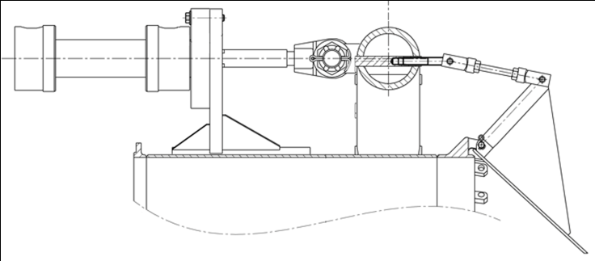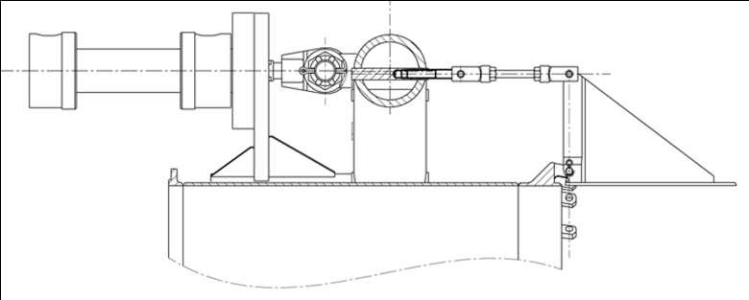

figure 1 – position pleine ouverture figure 2 – position ouverture réduite

***Document Réponse DR3***

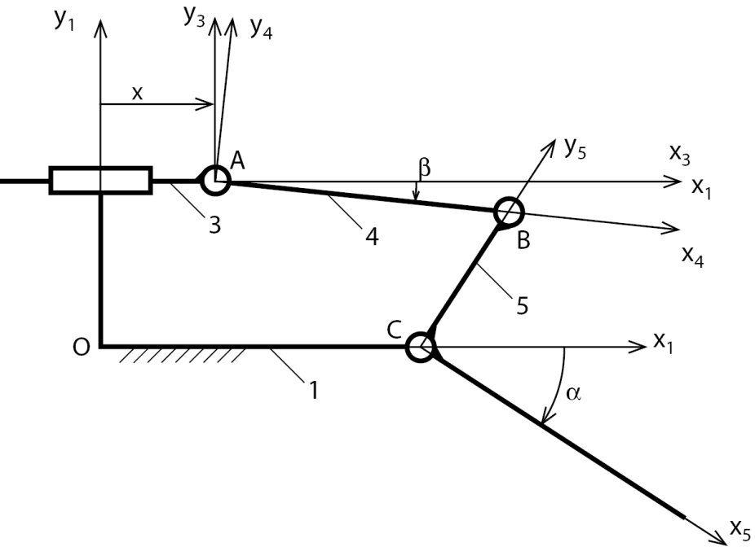



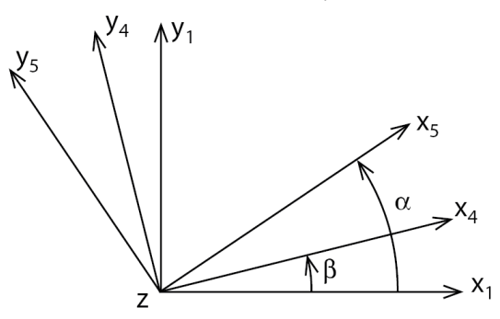

D

figure 3 – Schéma cinématique partiel figure 4 – figure de changement de bases

E

*(à titre complémentaire)*

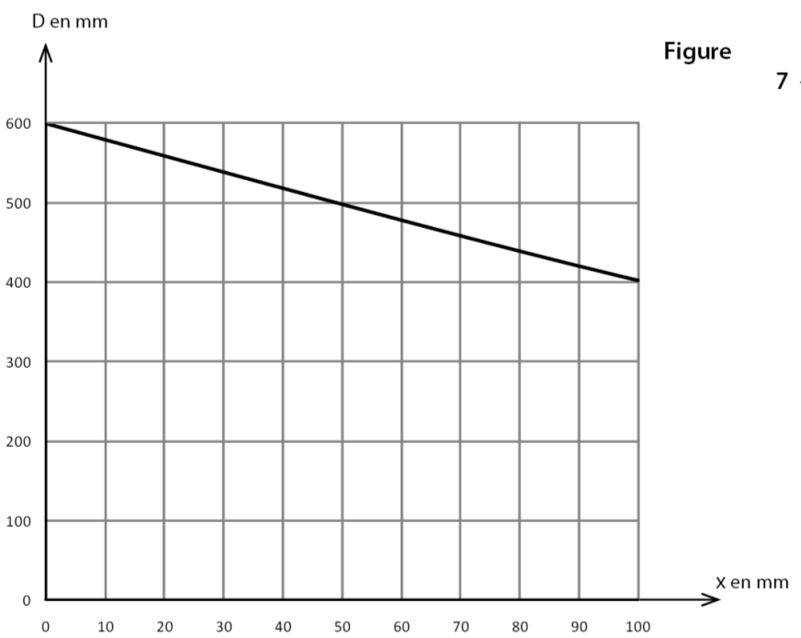

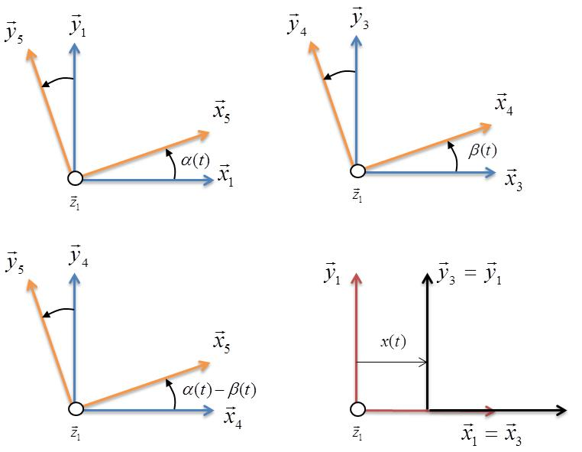

figure 5 – Loi de comportement cinématique figure 6 - Figures de calcul

***Document Réponse DR1***

|  |
| --- |
| **Question 20:** Schéma bloc à compléter    P(p) |

|  |
| --- |
| **Question 21:** Schéma bloc à compléter    *Identiques à Q20*  P(p) |

|  |
| --- |
|  |

|  |
| --- |
| ***Nom : Prénom :*** |

*Document Réponse DR2 - à rendre avec la copie*

|  |
| --- |
| **Question 1:** Description CP/CI à compléter    **Chaine de Puissance**  Puissance d’entrée |

|  |
| --- |
| ***Nom: Prénom*** |